移动端任务与账户平台需求文档
参考站点功能拆解与重构建议
目标：在不复制品牌素材、敏感数据与高风险业务表述的前提下，复刻参考站点的信息架构和交互骨架，并形成可开发、可验收、可审计的产品需求基线。
主要读者：产品负责人、交互设计师、前端开发、后端开发、测试、风控与运营。
观察日期：2026-10-07 参考环境：移动端网页 文档版本：V1.0
结论：参考站点由账户、任务订单、余额台账、储入取出、会员等级、内容展示和在线客服七个域构成。建议复刻页面结构与业务闭环，但重写资金、隐私、安全和合规机制。

1 文档范围与方法
本需求基于登录后的页面逐项浏览、按钮与导航行为检查、页面状态观察，以及浏览器中可见网络请求和前端资源分析。本文把结论分为三类：实测行为、前端可见实现、建议需求。敏感手机号、邀请码、银行卡等信息已脱敏，不作为原型内容。

1.1 已覆盖范围
- 登录页现状、注册页字段、会话与路由保护。
- 首页、荣誉榜、会员等级、平台简介、规则说明、代理合作、公司资质。
- 订单记录筛选、领取中心、订单资金变化、手工商城。
- 储入、取出、收款信息绑定、储入记录、取出记录、账户明细。
- 个人信息、头像上传、登录密码、交易密码、通知记录、在线客服。
- 可观察接口、响应结构、关键数据字段与前端安全实现。

1.2 未执行操作
为避免生成真实订单、变更资金、上传个人文件、修改密码或退出当前会话，本文未点击自动领取、订单提交、储入提交、取出确认、收款信息提交、头像上传、密码提交和退出登录。对应需求由页面字段、前端接口定义与上下游数据状态推导，并标记为待联调确认。

2 产品定位与角色
产品可定位为移动端会员任务与佣金账户平台。用户通过注册、储入余额、领取任务订单、完成任务、获得本金返还与佣金，并可查看台账或发起取出。平台通过等级、任务数量和费率管理用户权益，通过客服处理储入、异常订单和账户问题。
角色 | 主要目标 | 关键权限
游客 | 了解平台并注册 | 登录、注册、查看隐私政策
会员 | 领取任务并查看收益 | 首页、任务、订单、余额、客服、个人设置
高级会员 | 按等级获得更多任务和更高费率 | 等级权益、额度与次数受配置控制
客服 | 处理储入、取出、异常任务 | 会话、工单、用户与交易查询
运营 | 管理内容、等级、任务和公告 | 配置、发布、审核、数据看板
财务与风控 | 审核资金和异常行为 | 充值审核、提现审核、台账、风控规则
管理员 | 维护权限与系统参数 | RBAC、审计日志、系统配置

3 信息架构与页面路由
一级模块 | 页面或路由 | 核心内容 | 入口
认证 | /login /register | 手机号登录、账户名、推荐码、验证码 | 未登录访问
首页 | /home | 活动图、快捷入口、余额、荣誉榜、会员等级、公司介绍 | 底部首页
任务 | /receive /orderDetail | 领取、等待、任务详情、提交完成 | 底部领取
记录 | 记录页 | 全部、待处理、已完成订单 | 底部记录
手工 | /mall | 手工任务卡片并引导客服 | 首页快捷入口
资金 | /recharge /withdrawal | 储入、取出、余额、交易密码 | 首页与个人中心
账户 | /mine /personalInfo | 用户资料、信用分、邀请码、设置 | 底部我的
明细 | /depositRecord /withdrawalRecord /bill | 储入、取出、余额台账 | 我的
客服 | /customerService /iframeCustom | 客服列表与第三方会话 | 底部客服
内容 | /html/{id} | 平台简介、规则、代理、资质 | 首页公司简介

3.1 建议导航原则
- 底部五栏固定为首页、记录、领取、客服、我的；详情页隐藏底部栏并保留明确返回。
- 资金页面必须显示币种、可用余额、冻结余额、预计到账和手续费，不使用含义不明的“人民币编码”。
- 所有金额变动都能跳转至同一业务单据，并在台账中保持可解释、可追溯。
- 客服 iframe 需明确第三方来源、隐私边界和会话状态，失败时提供备用联系方式。

4 核心业务闭环

4.1 任务订单闭环
- 用户进入领取中心，系统校验登录态、营业时间、会员等级、最低可用余额、未完成任务与风控状态。
- 用户点击领取后，系统创建或匹配一笔任务订单，返回任务编号、商品、金额、佣金、截止时间与状态。
- 任务确认时，台账先记录交易扣款；完成后记录本金返还和佣金入账。参考数据中同一业务单号出现 -298、+298、+14.9 三条流水。
- 订单必须支持待领取、匹配中、待处理、处理中、已完成、超时、冻结、取消与失败，并记录每次状态变化。
- 任何补差额、冻结或信用分变化都必须有明确原因、复核入口和申诉渠道；不得依赖口头客服指令。

4.2 储入与取出闭环
储入页面按等级展示金额、赠送额、每日单数和佣金比例，用户填写金额与姓名后提交。参考站点还要求联系客服获取收款方式。新系统应改为平台内生成可核验的支付订单，禁止客服通过聊天发送临时个人账户。
取出前需绑定姓名、银行名、银行账户与收款码，随后输入金额和交易密码。新系统应只保留与实际支付通道必要的字段，敏感数据加密存储，收款码上传须做病毒扫描、内容校验与访问控制。

4.3 会员与代理闭环
参考站点设置普通、白银、黄金、铂金、钻石、星耀、至尊七档，充值门槛、赠送额、每日单数和佣金比例逐级上升，并存在三级推荐奖励。建议将等级规则做成版本化配置，禁止前端写死；代理奖励必须在合规评估通过后再启用。

5 页面级功能需求

5.1 登录与注册
页面 | 字段与控件 | 校验与行为 | 验收要点
登录 | 手机号、密码、记住密码、登录、去注册、隐私政策 | 手机号格式；密码非空；错误次数限制；登录成功进入首页 | 不在本地明文保存密码；支持会话过期提示
注册 | 账户名、11 位手机号、密码、推荐码、图片验证码、隐私政策 | 账户名必填；手机号唯一；验证码校验；推荐码可选或按运营配置 | 提交前明确同意协议；防批量注册；注册成功自动登录或返回登录
会话 | Authorization 令牌 | 401 清除会话并返回登录；403 显示可解释错误 | 支持刷新、撤销、设备管理与退出所有设备

5.2 首页
- 展示轮播图或单图运营位，支持后台排序、上下线、跳转类型和有效期。
- 快捷入口为领取、储入、取出、手工；按后台开关显示，关闭时给出原因而不是静默失效。
- 账户卡展示昵称、可用余额与币种；点击可进入账户明细。
- 荣誉榜为脱敏昵称、积分和结果状态，要求数据真实性标识、刷新频率与隐私策略。
- 会员等级展示当前等级、费率和下一等级条件；等级图不得只是一张不可访问的图片。
- 公司简介包括平台简介、规则说明、代理合作和公司资质，内容由 CMS 管理并保留版本。

5.3 记录与订单详情
记录页显示可用资产，提供全部、待处理、已完成三种筛选。列表项包括创建时间、商品图、商品名、商品价格、佣金与状态。分页默认 10 条，支持下拉刷新、空状态、加载失败重试和详情跳转。
实测发现先切换待处理、再切换已完成时曾短暂出现空列表，而重新加载全部后可见已完成记录。验收时需覆盖筛选参数、缓存状态和并发请求覆盖问题。
状态 | 用户可见文案 | 允许操作 | 系统约束
匹配中 | 正在匹配任务 | 取消等待 | 只允许一个匹配请求
待处理 | 请在截止时间前完成 | 查看详情、提交 | 倒计时与服务端时间一致
处理中 | 已提交，等待确认 | 查看详情、联系客服 | 防重复提交
已完成 | 本金与佣金已入账 | 查看流水 | 三笔或组合流水必须可核对
超时或冻结 | 显示原因与处理路径 | 申诉、联系客服 | 需要人工复核和审计
失败或取消 | 显示失败原因 | 重新领取 | 不得产生不一致余额

5.4 领取中心
领取中心包含会员等级、佣金费率、主领取按钮、匹配进度、今日战果和规则说明。点击主按钮前需完成资格预检；按钮点击后立即进入不可重复提交的 loading 状态；匹配成功跳转订单详情，失败显示可恢复原因。
- 预检项：营业时间、账户状态、信用或风控状态、最低余额、当日次数、未完成订单、等级商品范围。
- 统计项：总资产、昨日佣金、今日佣金、今日领取数；所有统计口径需要后台统一定义。
- 规则文案需要 CMS 管理，禁止把风控与资金规则硬编码在页面。

5.5 手工商城
页面以双列卡片展示图片、任务名称、份数、工资与已领取数；点击卡片实测直接进入客服页。建议增加任务详情、适用人群、交付方式、预计周期、库存、审核标准和风险提示，再由用户主动发起咨询。
参考站点一条商品名称中可见脚本标签文本，说明内容过滤不足。新系统必须对运营内容做 HTML 转义、富文本白名单、图片域名白名单和持久型 XSS 检测。

5.6 客服
客服页展示多个客服入口与工作时间，点击后在站内 iframe 打开第三方聊天。聊天页含历史会话、系统消息、文本框、图片与视频上传。需求上应增加服务状态、排队人数、会话编号、隐私声明、附件大小与类型限制、敏感信息提醒和会话评价。

5.7 我的与个人信息
功能 | 需求 | 边界或风险
资料概览 | 头像、昵称、邀请码、会员等级、信用状态、余额 | 手机号等敏感字段默认脱敏
储入与取出 | 提供余额入口与状态提示 | 资金操作必须二次确认与风控
收款信息 | 姓名、银行、账户、可选支付通道 | 加密、最小化收集、修改留痕
头像 | 上传、裁剪、预览、替换 | 文件扫描、大小和格式校验
密码 | 旧密码、新密码、确认密码 | 强度、频控、成功后令牌失效
交易密码 | 独立于登录密码 | 不得用无盐 MD5；失败次数锁定
通知 | 公告列表、未读、已读、详情 | 重要规则变更需留存阅读证据
退出 | 清除令牌和本地用户数据 | 保留确认，避免误触

5.8 储入
页面展示等级规则表和金额、姓名输入框。参考规则为普通 500、白银 1888、黄金 10000、铂金 30000、钻石 50000、星耀 88888、至尊 188888；费率从 1.8% 到 5%。规则说明和表格存在个别口径差异，必须以后台版本化配置为唯一事实源。
- 提交前展示收款主体、订单号、有效期、金额、手续费和风险提示。
- 储入订单状态：待支付、待审核、成功、失败、过期、取消；失败必须提供原因。
- 若需要上传付款凭证，必须经过用户明确选择，并限制为图片或 PDF。

5.9 取出与收款绑定
取出页面展示余额、金额、已绑定收款信息摘要和交易密码。若未绑定，弹窗提示并引导至绑定页。绑定页实测字段为姓名、银行名、银行账户、人民币编码、支付宝收款码和微信收款码。建议删除含义不清或非必要字段，并根据支付渠道动态展示。
- 金额校验：大于 0、不超过可用余额、符合单笔最小值和最大值，并显示手续费与到账金额。
- 状态：待审核、审核中、处理中、成功、失败、驳回、取消；用户可查看原因和预计时间。
- 交易密码只在提交时使用；服务端采用强哈希校验并配合频率限制、设备风控和二次验证。

⁠5.10 账户明细与记录
账户明细需按业务单号聚合展示变动类型、变动金额、变动前余额、变动后余额、时间、状态和关联单据。储入记录显示订单号、状态、金额、创建时间；取出记录字段同构，并增加手续费、到账金额与失败原因。

6 数据模型与状态机
实体 | 关键字段 | 说明
User | id, username, mobile, avatar, status, inviteCode | 用户主档，手机号单独加密与索引
Membership | levelId, rate, dailyLimit, withdrawLimits, effectiveAt | 版本化等级权益
Wallet | available, frozen, currency, version | 使用乐观锁或账户序列保证一致性
LedgerEntry | bizNo, type, direction, amount, before, after | 不可变台账，支持幂等与冲正
TaskOrder | orderNo, productId, amount, commission, status, deadline | 任务生命周期
DepositOrder | depositNo, amount, channel, status, proofUrl | 储入生命周期
WithdrawalOrder | withdrawNo, amount, fee, netAmount, status | 取出生命周期
PayoutProfile | realName, bankName, maskedAccount, qrAssetIds | 敏感字段加密与脱敏
Content | type, title, body, version, status, publishedAt | 公告、规则与公司资料
SupportSession | sessionNo, provider, status, openedAt, closedAt | 第三方客服映射
AuditLog | actor, action, target, before, after, ip, device | 资金与权限操作强制留痕

6.1 幂等与一致性
- 领取、提交订单、储入回调、取出申请和密码修改都必须使用幂等键。
- 钱包余额只能由服务端台账事务修改；前端显示值不参与结算。
- 订单状态转换由服务端状态机控制，不允许客户端任意设置。
- 重复回调、网络重试和并发点击不得重复扣款、返款或发佣金。
- 所有涉及金额的接口返回业务单号和最新余额版本。

7 接口需求
下表分为实测请求与前端资源中可见接口。实测接口在浏览器中返回 HTTP 200，响应外层为 Base64 字符串，解码后为 JSON，统一包含 success、code、data、msg。建议新系统直接使用标准 JSON，不把 Base64 当作安全措施。
方法 | 接口 | 用途 | 主要请求或返回字段 | 证据
POST | /wap-api/doLogin | 登录 | username, password；token, users | 前端实现与已发生请求
POST | /wap-api/doRegister | 注册 | nickName, username, password, inviteCode, code, uuid | 前端实现
GET | /wap-api/captchaImage | 图片验证码 | uuid, img, captchaBol | 前端实现
GET | /wap-api/profile | 用户概要 | tel, username, headpic, inviteCode, level, levelRate, balance, xyf | 实测
GET | /wap-api/banner/list | 首页横幅 | 图片地址数组 | 实测
GET | /wap-api/home | 首页开关与内容编号 | SHOP_STATUS, TASK, POP_MESSAGE, 内容 ID | 实测
GET | /wap-api/user/data/home | 荣誉榜 | name, avatar, balance | 实测
GET | /wap-api/ctrl/level-list | 等级配置 | name, orderNum, num, giveNum, bili, 提现限制 | 实测
GET | /wap-api/support | 客服列表 | qq, url, workTime, 分页 | 实测
GET | /wap-api/convey/page | 订单分页 | pageNo, pageSize, status；订单与商品字段 | 实测
POST | /wap-api/convey/order | 领取或匹配订单 | 无显式参数；返回订单 | 前端实现，未执行
POST | /wap-api/convey/order/submit/{id} | 提交任务 | 订单 id | 前端实现，未执行
GET | /wap-api/convey/count | 领取统计 | balance, countToday, countNumToday, countNumYesterday, content | 实测
GET | /wap-api/convey/unpay | 未完成订单检查 | djs 等状态 | 实测
GET | /wap-api/product/page | 手工商品分页 | 分页条件；商品卡片 | 前端实现
GET | /wap-api/platform-config/trade-wait-time | 任务等待时间 | 秒数或分钟数 | 实测
GET | /wap-api/bank/current/info | 当前收款信息 | 收款资料摘要 | 前端实现
POST | /wap-api/bank/save | 保存收款信息 | 姓名、银行、账户、收款码 | 前端实现，未执行
POST | /wap-api/recharge/recharge | 创建储入申请 | amount, name 等 | 前端实现，未执行
GET | /wap-api/recharge/page | 储入记录分页 | 分页与状态 | 前端实现
POST | /wap-api/deposit/do_deposit | 创建取出申请 | amount, paypassword 等 | 前端实现，未执行
GET | /wap-api/deposit/page | 取出记录分页 | 分页与状态 | 前端实现
GET | /wap-api/balance-log/page | 账户流水 | 分页；类型、金额、业务单号 | 前端实现与页面实测
POST | /wap-api/users/setPwd | 修改登录密码 | oldPwd, newPwd | 前端实现，未执行
POST | /wap-api/users/setPwd2 | 修改交易密码 | oldPwd, newPwd | 前端实现，未执行
POST | /wap-api/local/upload | 文件上传 | multipart file | 前端实现，未执行
GET/POST | /wap-api/user-tc/select /read/{id} /page | 弹窗通知 | 公告、已读、分页 | 实测与前端实现

7.1 新系统接口规范
- 统一使用 HTTPS、JSON、明确的 HTTP 状态码、traceId、错误码和可本地化 message。
- Authorization 使用短期访问令牌与可撤销刷新令牌；敏感操作增加一次性挑战或二次验证。
- 列表接口统一 page、pageSize、sort、status，返回 items、total、hasNext。
- 金额使用最小货币单位整数或高精度 Decimal，禁止浮点结算。
- 上传接口先申请受限上传凭证，服务端扫描后再绑定业务。
- 所有写接口要求 Idempotency-Key、设备信息与审计上下文。

8 管理后台需求
模块 | 主要能力 | 审批与审计
用户管理 | 查询、状态、等级、信用、设备、邀请关系 | 冻结与解冻需理由和双人复核
等级配置 | 门槛、赠送、次数、费率、提现限制、商品范围 | 版本化发布，可回滚
任务商品 | 商品、图片、金额、佣金、库存、上下线 | 内容过滤和审核流
任务订单 | 状态、倒计时、资金流水、异常处理 | 人工改状态必须双人审批
储入管理 | 支付订单、回调、凭证、审核、对账 | 每日对账与差错处理
取出管理 | 审核、通道、手续费、失败重试 | 大额与异常规则
内容管理 | 横幅、规则、简介、资质、公告 | 预览、定时、版本与发布人
客服管理 | 客服入口、工作时间、会话映射、工单 | 第三方访问最小权限
风控 | 设备、IP、频次、关联账户、异常金额 | 命中规则可解释并可申诉
权限审计 | RBAC、操作日志、导出日志 | 关键权限定期复核

9 非功能需求

9.1 安全
- 密码使用 Argon2id 或 bcrypt 加盐存储。参考站点在浏览器端对密码做 MD5，这不能替代服务端强哈希。
- 输入与富文本做上下文相关转义；运营内容采用白名单；CSP 禁止任意外部脚本。
- 银行卡和手机号加密存储，日志与埋点禁止记录完整值；展示统一脱敏。
- 接口启用 CSRF 或同站策略、速率限制、风控挑战、签名回调和重放保护。
- 第三方客服 iframe 设置最小 sandbox 权限、allowlist 域名和清晰的数据传输告知。
- 上传文件限制 MIME、扩展名、体积与像素，执行恶意内容扫描，使用隔离存储和短期访问 URL。

9.2 性能与可用性
- 首屏 LCP 目标小于 2.5 秒，核心 API P95 小于 800 毫秒，写操作 P95 小于 1.5 秒。
- 按钮防抖、请求取消、重试与离线提示；长列表分页和图片懒加载。
- 资金写入接口可用性目标 99.95%，客服与内容接口目标 99.9%。
- 客户端时间仅用于展示，截止时间与状态以服务端为准。

9.3 可访问性与国际化
按钮和导航必须有语义标签与至少 44×44 像素触控区域；颜色不作为唯一状态标识；支持字体放大。简体、繁体和术语需统一，避免同一页面混用“储入/充值”“取出/提现”“领取/抢单”。

10 合规与业务风险
参考站点涉及先储入、任务扣款、返本付佣、推荐奖励、信用分和提现限制。此类模式在不同司法辖区可能触及支付、消费者保护、反洗钱、网络营销或其他监管要求。上线前需由法务和持牌支付机构评估，不应直接复制其资金规则、免责条款或客服收款模式。
风险 | 参考站点表现 | 新系统要求 | 优先级
资金真实性 | 客服提供收款方式，失败责任不清 | 使用合规支付通道、订单化收款与自动对账 | P0
诱导与不透明 | 高等级对应更高储入和收益 | 明确费用、风险、无保证收益，禁止误导 | P0
推荐奖励 | 三级佣金 16% 8% 4% | 法务审查后决定是否启用 | P0
账户冻结 | 规则含冻结、补差额、信用分 | 冻结需合法依据、通知、申诉和复核 | P0
内容安全 | 商品名出现脚本标签文本 | CMS 白名单与持久型 XSS 防护 | P0
密码安全 | 前端无盐 MD5 | 服务端强哈希、MFA、频控 | P0
隐私 | 收集银行账户和收款码 | 最小化、加密、授权、删除与访问审计 | P0
数据一致性 | 筛选短暂空列表、规则口径差异 | 单一配置源、请求竞态处理、自动化测试 | P1

11 埋点与运营指标
事件 | 触发时机 | 关键属性
auth_login_result | 登录成功或失败 | result, errorCode, deviceRisk
home_shortcut_click | 点击首页快捷入口 | target, userLevel
order_claim_click | 点击领取 | eligibilityResult, balanceBucket, level
order_state_change | 订单状态变化 | orderNo, from, to, reason
deposit_submit | 提交储入申请 | amountBucket, channel, result
withdraw_submit | 提交取出申请 | amountBucket, fee, result
support_open | 打开客服会话 | provider, entry, workStatus
content_view | 查看规则或公告 | contentId, version, readDuration
security_challenge | 触发安全验证 | scene, result, ruleId

核心指标包括注册转化、首个任务完成率、领取成功率、订单超时率、储入成功率、取出成功率与处理时长、客服转人工率、异常账户率、账务差错率和投诉率。涉及金额与身份的数据只做区间化或匿名化统计。

12 验收标准
1. 未登录用户只能访问登录、注册和公开协议；受保护路由统一拦截。
2. 同一用户重复点击领取或提交订单，不产生重复业务单和重复资金流水。
3. 订单完成后，订单状态、钱包余额、三类流水和统计数据在一次事务或可验证最终一致性中完成。
4. 储入与取出所有状态均可在记录页查询，失败和驳回有明确原因。
5. 等级规则由后台发布后前台一致生效，表格、领取校验与提现限制不存在口径差异。
6. 手机号、银行卡、邀请码和交易密码不出现在客户端日志、服务端普通日志或分析平台。
7. 富文本、商品名、公告和客服消息中的脚本或危险 HTML 不能执行。
8. 接口 401、403、429、5xx、超时和断网场景均有清晰恢复路径。
9. 移动端 320 至 430 像素宽度可用，底部导航不遮挡内容，键盘弹出时表单按钮可达。
10. 关键资金和权限操作在后台可按用户、业务单号和时间完整审计。

13 交付优先级与里程碑
阶段 | 范围 | 退出条件
MVP 认证与账户 | 登录注册、资料、钱包、台账、内容、客服 | 权限、安全、审计基线通过
MVP 任务闭环 | 任务列表、领取、详情、提交、状态机、佣金 | 幂等和账务一致性测试通过
资金闭环 | 储入、取出、收款绑定、支付通道、对账 | 支付与法务合规评审通过
运营能力 | 等级、公告、横幅、商品、通知、后台 | 配置版本和发布审核可用
增长与优化 | 邀请关系、数据看板、体验优化 | 合规批准且核心指标稳定

14 低保真原型
以下原型根据实测页面重新绘制，用于确认页面层级、组件位置和交互入口，不复制原站品牌素材、头像或敏感数据。视觉设计阶段应重新建立色彩、字体、图标和组件规范。
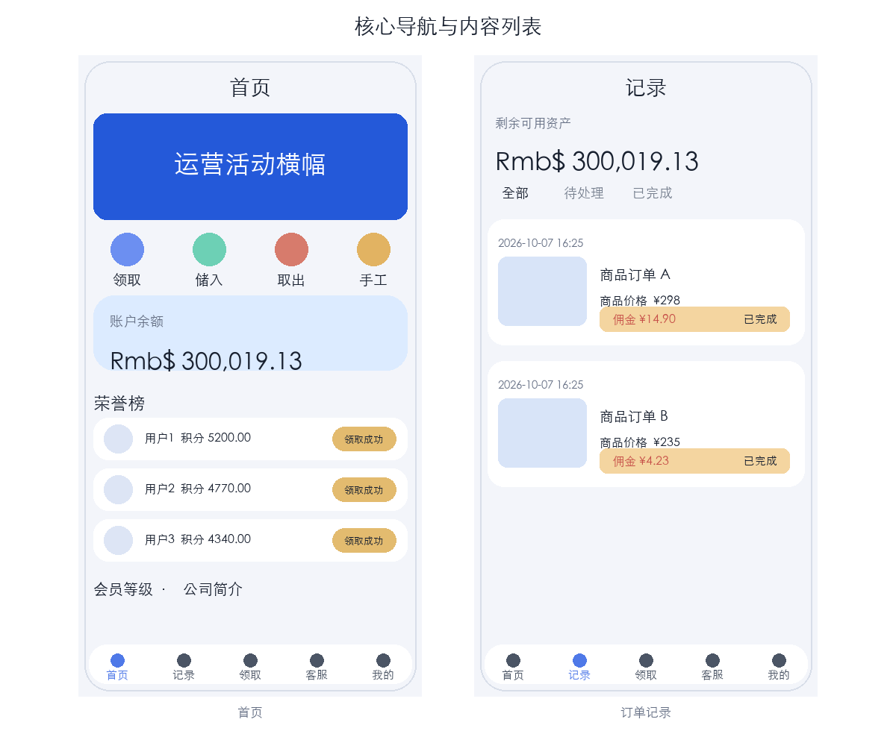
图 1 参考站点功能复刻原型
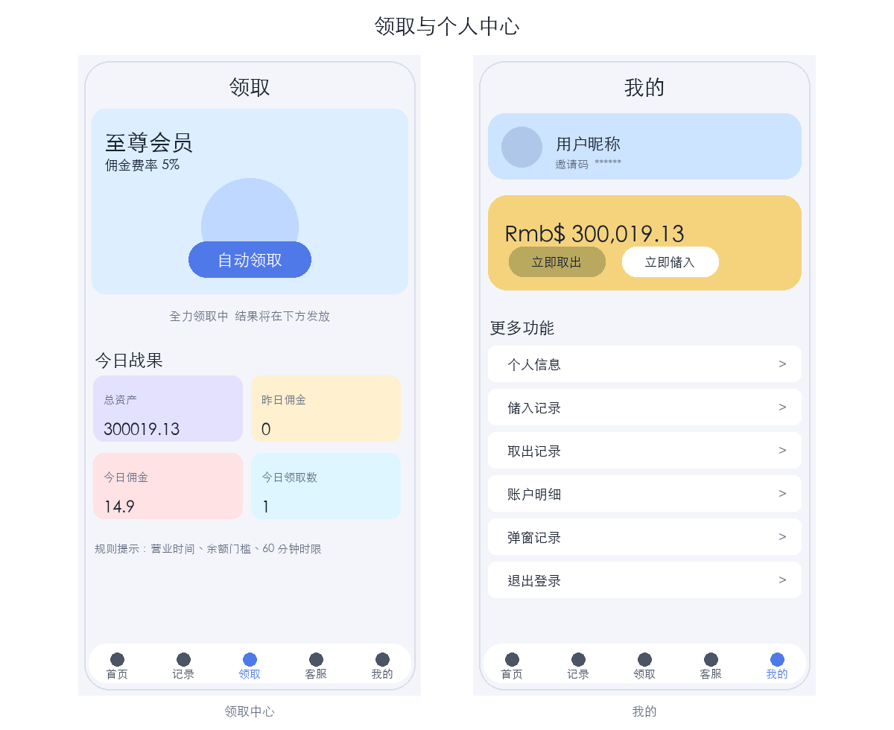
图 2 参考站点功能复刻原型
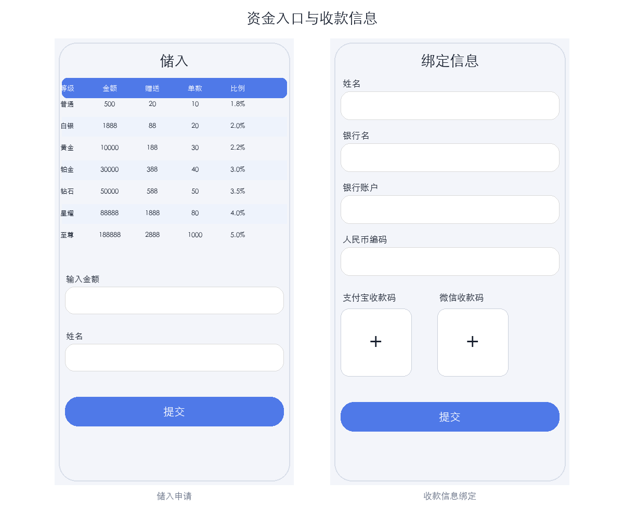
图 3 参考站点功能复刻原型
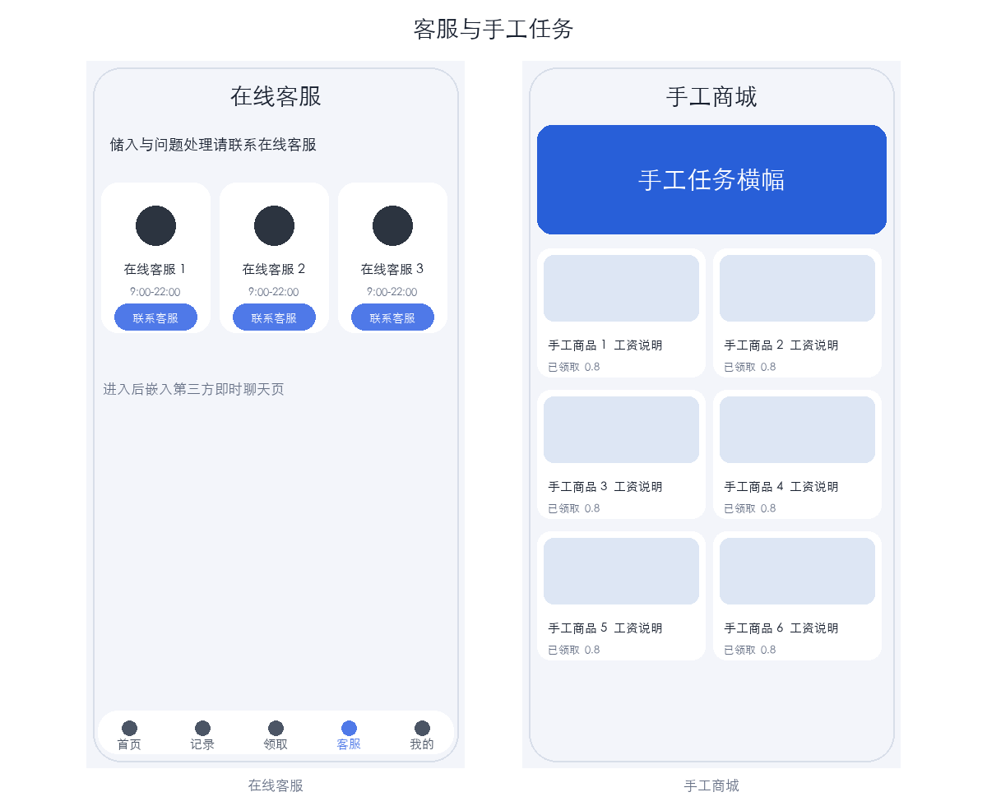
图 4 参考站点功能复刻原型

15 待确认事项
- 目标产品是否真实涉及用户资金储入与取出，还是仅做演示积分。
- 任务来源、商品真实性、结算主体和佣金承担方。
- 目标市场与适用法律、支付通道和实名要求。
- 是否保留会员等级、推荐奖励、信用分和冻结机制。
- 客服使用自建系统还是第三方服务，允许传输哪些用户数据。
- 管理后台的组织结构、审批层级和财务对账责任人。
- 品牌名、语言版本、视觉方向与是否需要 App 壳或 PWA。
在上述事项明确前，可以先完成无资金风险的认证、内容、任务展示、客服、账户明细和后台配置原型；资金接口只做沙箱与模拟数据。

